REPORTE DE PRUEBAS
Fecha: 8/12/2022

Proyecto: Documentación y Testing (http://opencart.abstracta.us/index.php?route=common/home)

Tester: Lucas Alejandro Marginet Campos

Casos de prueba ejecutados:
ID | Nombre | Prioridad | Estado
1 | REGISTER - Registrar un usuario al sistema con datos válidos | Alta | Paso
2 | REGISTER - Intentar registrar un usuario al sistema con todos los campos vacíos | Alta | Paso
3 | REGISTER - Intentar registrar un usuario al sistema con los datos válidos, pero sin aceptar términos y condiciones | Media | Paso
4 | LOGIN - Ingresar al sistema con datos válidos | Alta | Paso
5 | LOGIN - Intentar ingresar al sistema con datos inválidos | Alta | Paso
6 | CHECKOUT - Intentar comprar con el carrito vacío | Baja | Paso
7 | SHOPPING CART - Agregar un producto al carrito | Alta | Paso
8 | CHECKOUT - Intentar agregar productos sin stock al carrito | Baja | Fallo
9 | CHECKOUT - Intentar comprar productos sin stock | Media | Fallo
10 | SHOPPING CART - Eliminar un producto del carrito | Media | Paso

Defectos encontrados por tipo y criticidad:
Nombre | Tipo Defecto | Criticidad
Se pudo agregar un producto sin stock al carrito | Funcional | Baja
Se pudo comprar un producto sin stock | Funcional | Media

Gráficos:
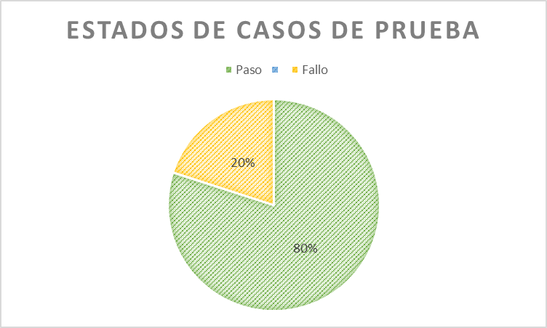
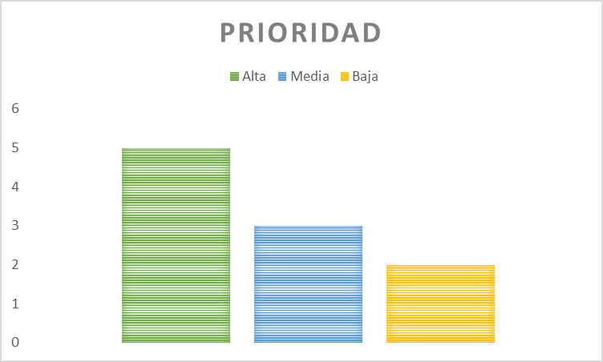

Conclusiones:
Los errores encontrados pueden no ser errores como tal dependiendo de cómo se maneje el sistema.
El sistema está listo para ser mandado a producción.

